附件3：
“正大杯”第九届全国大学生市场调查与分析大赛
报名和参赛须知
（2018年9月20日）

欢迎报名参加“正大杯”第九届全国大学生市场调查与分析大赛，感谢大家的支持。为保证大赛公开、公平、公正和顺利进行，市场调查与分析大赛拟从第九届大赛开始采取网上完成参赛院校和参赛学生的报名注册、下载模拟试题、实践赛团队报名等操作以及在线学习等。现将报名和参赛须知告知如下：
报名顺序：院校参赛报名（老师填报）→个人网考报名（学生填报）→实践赛团队报名。
报名须知：首次参赛的学校，报名之前先致电大赛组委会010-66095059，了解大赛详情后再进行网上填报。
报名截止日期：2018年10月31日24：00。
报名流程：
- 参赛学校报名（老师填报）
1、进入中国商业统计学会官网：http://www.china-cssc.org/：

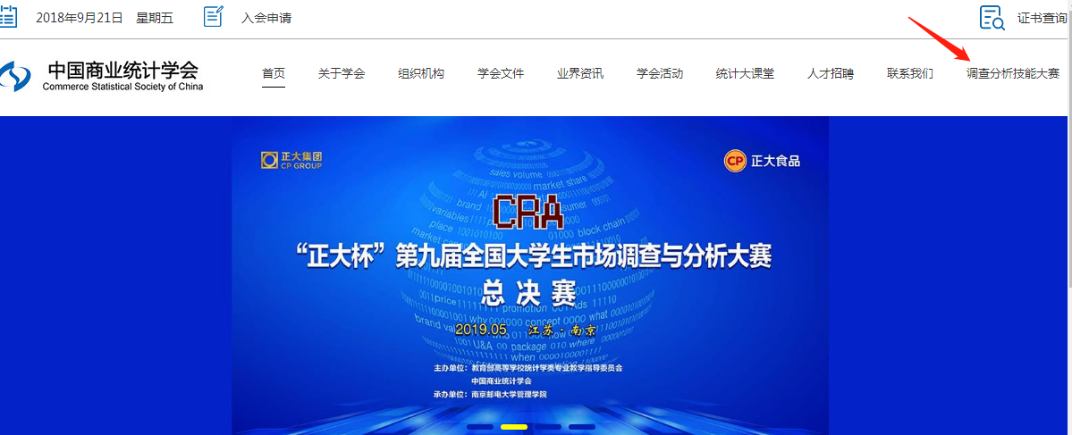

2、点击 调查分析技能大赛，进入大赛专题页面。


3、下拉右侧滚动条至在线报名

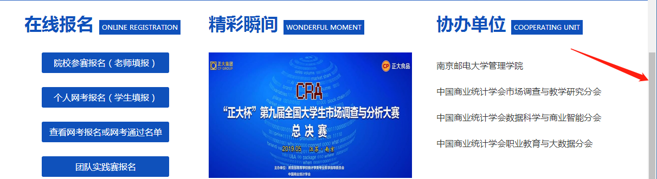

4、点击 院校参赛报名

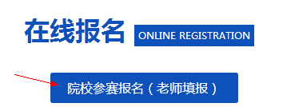

5、按表单字段进行准确填报，点击 提交

注：同一所学校既有本科也有专科的，请负责专科的老师在填报学校名称时，在学校名称后加专科两字。如：****大学专科。

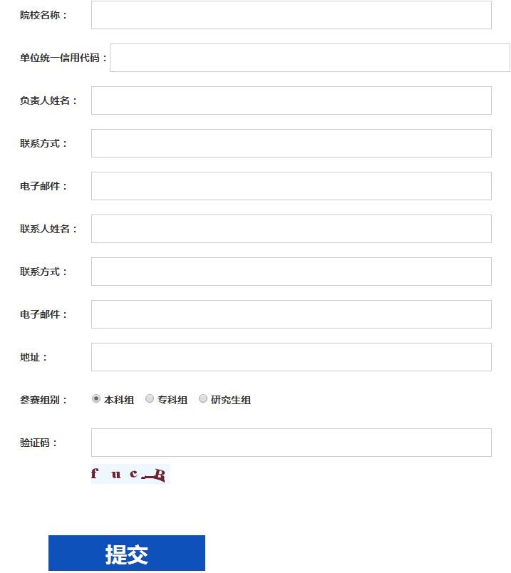

6、提交后系统自生成参赛院校代码（此代码为学生进行网考报名时必填院校识别码，请参赛老师务必保存好，并公布给本校参赛学生。）

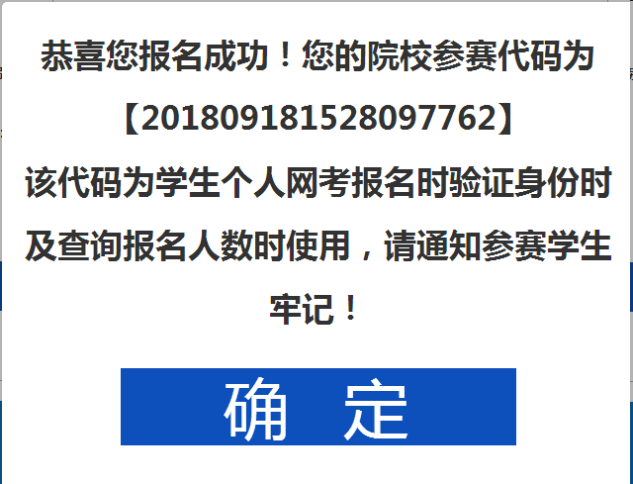

- 个人网考报名（参赛学生填报）

1、点击个人网考报名，如实填报并提交。

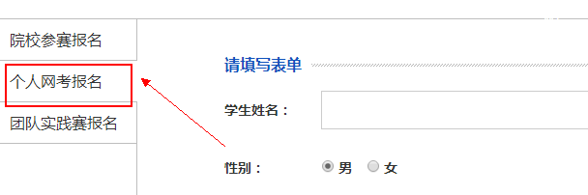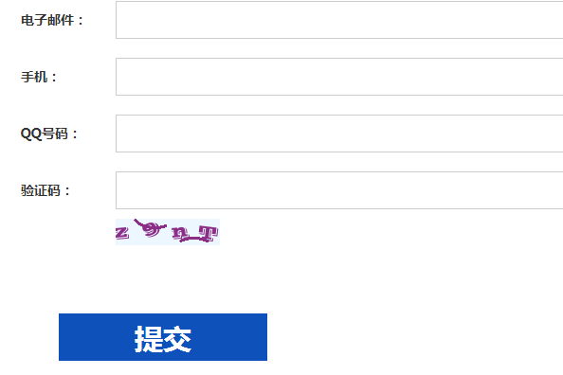

注：1、院校参赛代码（各校代码唯一,共18位），参赛学生找本校负责大赛老师索取。

2、网考系统登录时，需要输入本人手机号码和手机接收到的短信验证码才能进入网考页面，因此，个人网考报名时填报的手机号码一定要填本人现在正常使用的号码。

三、点击查看网考报名或网考通过名单 ，确认报名成功。

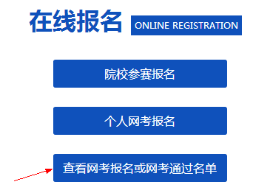
四、实践赛团队报名流程将于网考结束后随实践赛通知下发。
如有疑问，请联系全国大赛组委会秘书处，电话：010-66095059、66095240。邮箱：891496257@qq.com。
感谢大家的支持与配合！

